NAŘÍZENÍ JIHOČESKÉHO KRAJE
ze dne 21. 9. 2023
o vyhlášení přírodní památky Černická obora a jejího ochranného pásma
a o stanovení jejich bližších ochranných podmínek

Rada Jihočeského kraje vydává dne 21. 9. 2023 podle § 36 a § 77a odst. 2 zákona č. 114/1992 Sb., o ochraně přírody a krajiny, ve znění pozdějších předpisů, dále podle § 7 a § 59 odst. 1 písm. k) zákona č. 129/2000 Sb., o krajích, ve znění pozdějších předpisů, toto nařízení.

Článek 1

Vymezení přírodní památky a jejího ochranného pásma
- Tímto nařízením se zřizuje přírodní památka Černická obora včetně ochranného pásma a stanovují se omezení ve využití jejího území.
- Přírodní památka včetně ochranného pásma se nachází ve správním obvodu obce s rozšířenou působností Tábor, v obvodu územní působnosti obce Sudoměřice u Bechyně. Přírodní památka zahrnuje část katastrálního území Sudoměřice u Bechyně.
- Hranice přírodní památky se stanoví uzavřeným geometrickým obrazcem s přímými stranami, jehož vrcholy jsou určeny souřadnicemi systému jednotné trigonometrické sítě katastrální (dále jen „S-JTSK“). Seznam souřadnic v souřadnicovém systému S-JTSK jednotlivých vrcholů geometrického obrazce, je uveden v příloze č. 1 k tomuto nařízení.
- Hranice ochranného pásma přírodní památky Černická obora je stanovena uzavřeným geometrickým obrazcem s přímými stranami, jehož vrcholy jsou určeny souřadnicemi udanými v souřadnicovém systému S-JTSK. Seznam souřadnic v souřadnicovém systému S-JTSK jednotlivých vrcholů geometrického obrazce, jak jdou v obrazci za sebou, je uveden v příloze č. 2 tohoto nařízení.
- Grafické znázornění území přírodní památky Černická obora je zakresleno do katastrální mapy, která je přílohou č. 3 tohoto nařízení.

Článek 2

Předmět ochrany
Přirozený, převážně listnatý starý porost hercynských dubohabřin a vlhkých acidofilních doubrav v komplexu Černické obory, s charakteristickým floristickým složením a s druhově početnou avifaunou a entomofaunou vázanou na listnaté porosty.

Článek 3

Bližší ochranné podmínky
Jen se souhlasem příslušného orgánu ochrany přírody lze na území přírodní památky:
- povolovat změny druhu pozemků nebo způsobů jejich využití, povolovat a provádět změny vodního režimu pozemků;
- povolovat a umisťovat nové stavby;
- zřizovat skládky jakýchkoli materiálů, kromě krátkodobého uložení dřevní hmoty na lesních pozemcích;
- umisťovat myslivecká zařízení k přikrmování zvěře, přikrmovat zvěř mimo přikrmovací zařízení a vypouštět odchovanou zvěř;
- hnojit pozemky, používat biocidy;
- vyznačovat nové cyklistické trasy nebo trasy pro pěší.

Souhlasy uvedené v bodech a) až f) se nevyžadují, pokud tyto činnosti vykonává přímo příslušný orgán ochrany přírody, nebo jsou příslušným orgánem ochrany přírody požadovány v rámci realizace schváleného plánu péče nebo v rámci opatření ke zlepšení stavu prostředí přírodní památky.

Článek 4
Obecná ustanovení
Porušení povinnosti stanovené tímto nařízením lze postihnout jako přestupek.

Článek 5
Účinnost
Toto nařízení nabývá účinnosti patnáctým dnem následujícím po dni vyhlášení ve Sbírce právních předpisů územních samosprávných celků a některých správních úřadů.

Mgr. František Talíř v.r. MUDr. Martin Kuba v.r.
1. náměstek hejtmana hejtman
Příloha č. 1 k nařízení Jihočeského kraje ze dne 21. 9. 2023: seznam souřadnic v souřadnicovém systému S–JTSK jednotlivých vrcholů geometrického obrazce, kterými jsou stanoveny hranice přírodní památky Černická obora.

číslo bodu | souřadnice – Y [m] | souřadnice – X [m] | pořadí bodu v obrazci | zdroj souřadnic
1 | 744 658,40 | 1 132 165,40 | 1 | výpočet
2 | 744 667,64 | 1 132 155,80 | 2 | výpočet
3 | 744 682,08 | 1 132 146,34 | 3 | výpočet
4 | 744 687,69 | 1 132 096,69 | 4 | výpočet
5 | 744 733,56 | 1 132 101,30 | 5 | výpočet
6 | 744 731,02 | 1 132 133,50 | 6 | výpočet
7 | 744 761,49 | 1 132 157,36 | 7 | výpočet
8 | 744 769,52 | 1 132 156,47 | 8 | výpočet
9 | 744 769,55 | 1 132 153,56 | 9 | výpočet
10 | 744 768,34 | 1 132 144,23 | 10 | výpočet
11 | 744 766,61 | 1 132 131,52 | 11 | výpočet
12 | 744 769,92 | 1 132 131,08 | 12 | výpočet
13 | 744 778,32 | 1 132 129,96 | 13 | výpočet
14 | 744 781,69 | 1 132 129,51 | 14 | výpočet
15 | 744 783,39 | 1 132 142,28 | 15 | výpočet
16 | 744 784,63 | 1 132 151,60 | 16 | výpočet
17 | 744 785,05 | 1 132 154,76 | 17 | výpočet
18 | 744 792,07 | 1 132 165,19 | 18 | výpočet
19 | 744 903,93 | 1 132 154,96 | 19 | výpočet
20 | 744 924,73 | 1 132 123,33 | 20 | výpočet
21 | 744 919,68 | 1 132 058,62 | 21 | výpočet
22 | 744 910,79 | 1 131 944,38 | 22 | výpočet
23 | 745 039,20 | 1 131 915,60 | 23 | výpočet
24 | 745 058,77 | 1 131 907,19 | 24 | výpočet
25 | 745 051,25 | 1 131 894,11 | 25 | výpočet
26 | 745 056,92 | 1 131 890,39 | 26 | výpočet
27 | 745 010,44 | 1 131 838,72 | 27 | výpočet
28 | 744 948,43 | 1 131 821,38 | 28 | výpočet
29 | 744 804,30 | 1 131 865,06 | 29 | výpočet
30 | 744 660,83 | 1 131 907,95 | 30 | výpočet
31 | 744 645,57 | 1 131 932,97 | 31 | výpočet
32 | 744 634,35 | 1 131 943,31 | 32 | výpočet
33 | 744 596,63 | 1 132 049,14 | 33 | výpočet
34 | 744 635,67 | 1 132 160,67 | 34 | výpočet

Příloha č. 2 k nařízení Jihočeského kraje ze dne 21. 9. 2023: seznam souřadnic v souřadnicovém systému S-JTSK jednotlivých vrcholů geometrického obrazce, kterými jsou stanoveny hranice ochranného pásma přírodní památky Černická obora.

číslo bodu | souřadnice – Y [m] | souřadnice – X [m] | pořadí bodu v obrazci | zdroj souřadnic
1 | 745 094,16 | 1 131 857,03 | 1 | výpočet
2 | 745 047,49 | 1 131 804,93 | 2 | výpočet
3 | 745 023,68 | 1 131 790,13 | 3 | výpočet
4 | 744 961,68 | 1 131 772,85 | 4 | výpočet
5 | 744 933,73 | 1 131 773,17 | 5 | výpočet
6 | 744 773,27 | 1 131 821,82 | 6 | výpočet
7 | 744 646,25 | 1 131 859,85 | 7 | výpočet
8 | 744 629,91 | 1 131 868,30 | 8 | výpočet
9 | 744 617,73 | 1 131 882,09 | 9 | výpočet
10 | 744 599,50 | 1 131 913,55 | 10 | výpočet
11 | 744 550,55 | 1 132 029,73 | 11 | výpočet
12 | 744 546,65 | 1 132 047,60 | 12 | výpočet
13 | 744 549,44 | 1 132 065,68 | 13 | výpočet
14 | 744 572,55 | 1 132 131,62 | 14 | výpočet
15 | 744 596,09 | 1 132 142,48 | 15 | výpočet
16 | 744 635,67 | 1 132 160,67 | 16 | výpočet
17 | 744 596,63 | 1 132 049,14 | 17 | výpočet
18 | 744 634,35 | 1 131 943,31 | 18 | výpočet
19 | 744 645,57 | 1 131 932,97 | 19 | výpočet
20 | 744 660,83 | 1 131 907,95 | 20 | výpočet
21 | 744 804,30 | 1 131 865,06 | 21 | výpočet
22 | 744 948,43 | 1 131 821,38 | 22 | výpočet
23 | 745 010,44 | 1 131 838,72 | 23 | výpočet
24 | 745 056,92 | 1 131 890,39 | 24 | výpočet
25 | 745 097,06 | 1 131 862,26 | 25 | výpočet

Příloha č. 3 k nařízení Jihočeského kraje ze dne 21. 9. 2023: vymezení přírodní památky Černická obora a jejího ochranného pásma na podkladu katastrální mapy

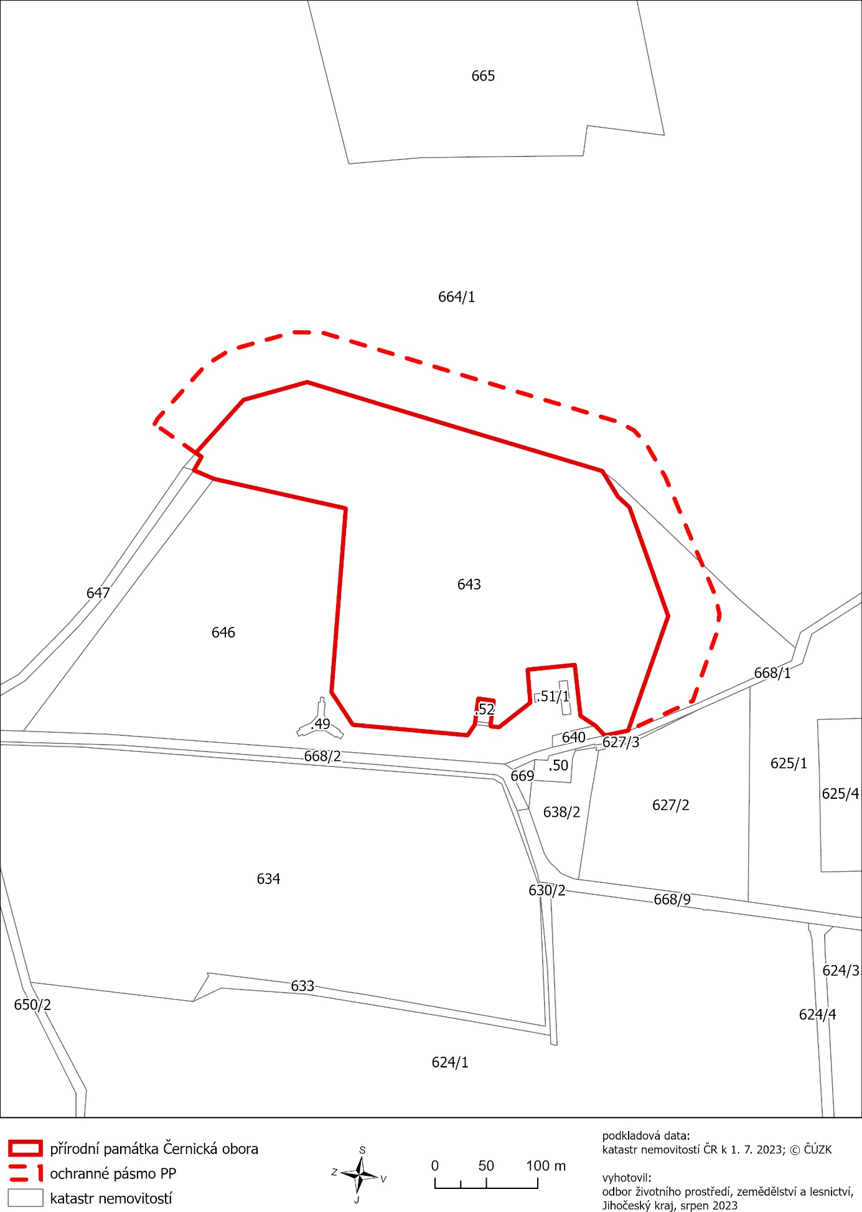

) Nařízení vlády č. 159/2023 Sb., o stanovení geodetických referenčních systémů a státních mapových děl závazných na území státu a zásadách jejich používání, ve znění pozdějších předpisů

